 | LUNDI | MARDI | JEUDI | VENDREDI
Sem du 2 au 6 / 12 | Pain beurre chocolat  Lait  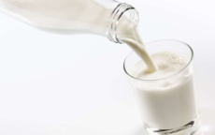  fruits | Pain boursin ou st môret  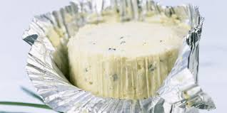  Fruits | Yaourt nature + pain au lait 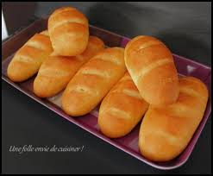  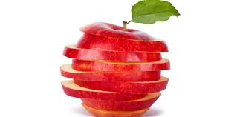  Fruits | Brioche nutella  Lait  Fruits
Sem du 9 au 13/12 | Pain beurre emmental ou comté  Fruits | Madeleines + yaourts aux fruits  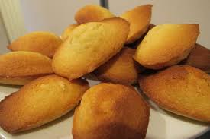  Fruits | Pain beurre chocolat  Lait  Fruits | Biscotte nutella  Fruits  Lait
Sem du 16 au 20/12 | Pain confiture de lait  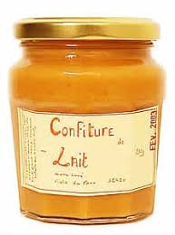  Fruits  Lait | Pain camembert  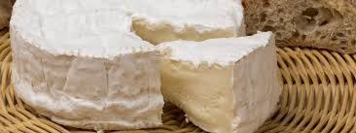  Lait  Fruits secs | Compote  Biscuits  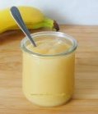  Lait | Brioche suisse  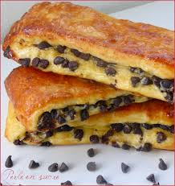  Lait  Fruits

